Фото отчет МБУК "СКЦ МО "Шаралдай" за 2019 год.
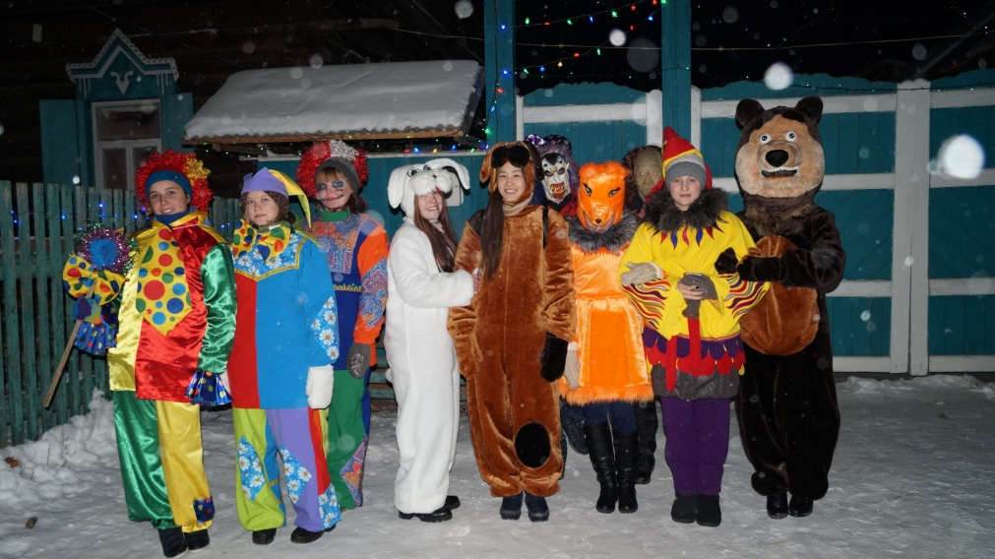
"Веселись, народ коляда у ворот!"с. Дундай
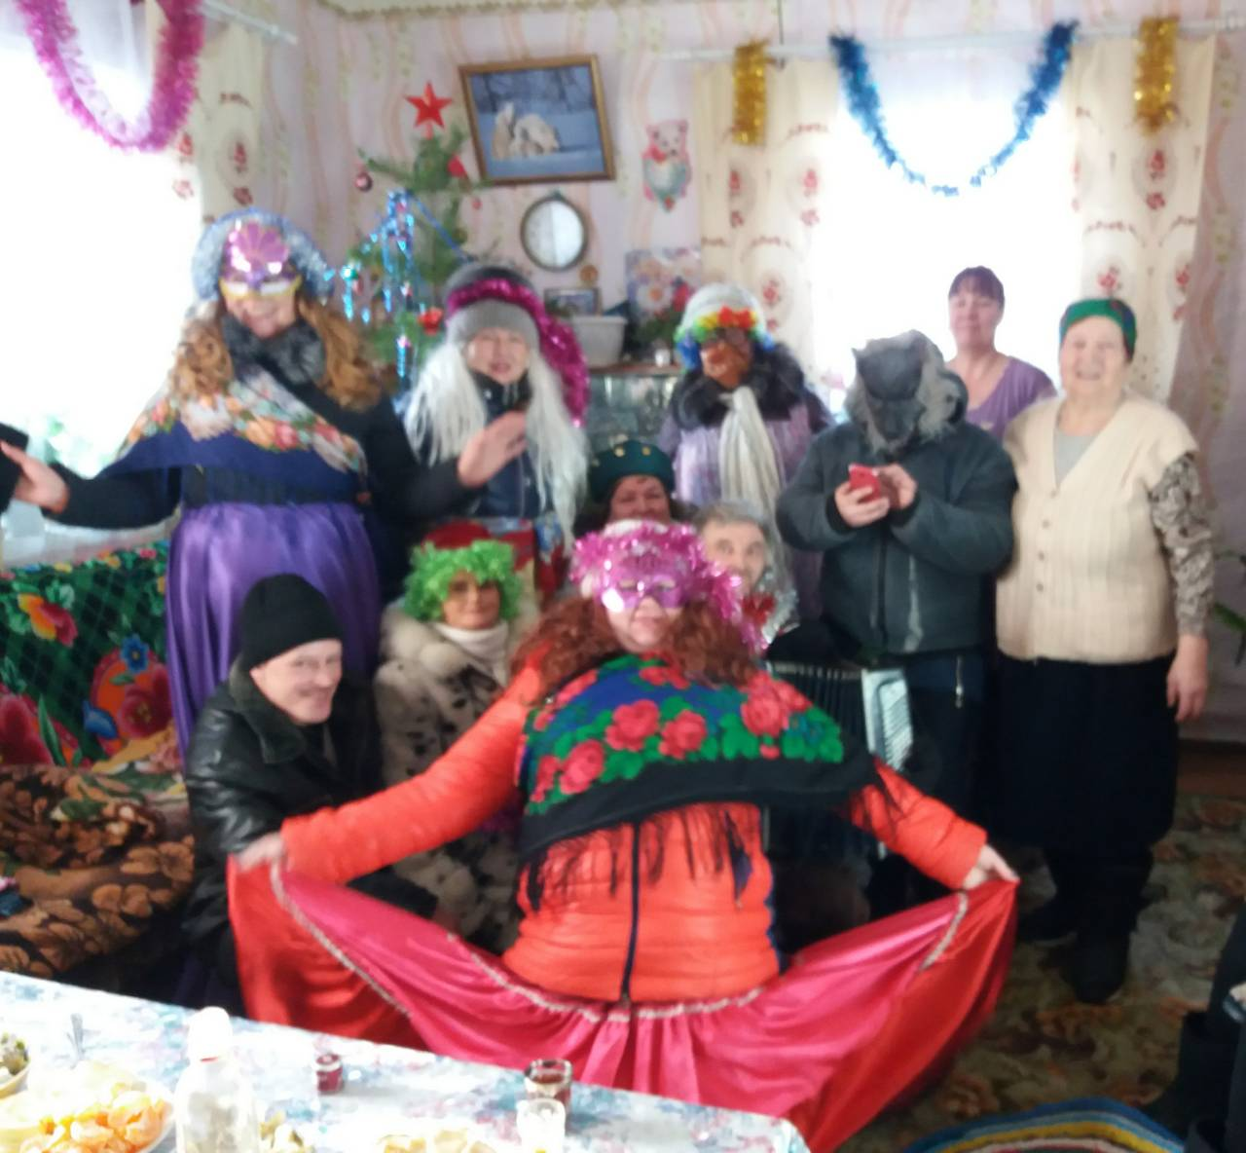
Коляда в д. Вершина
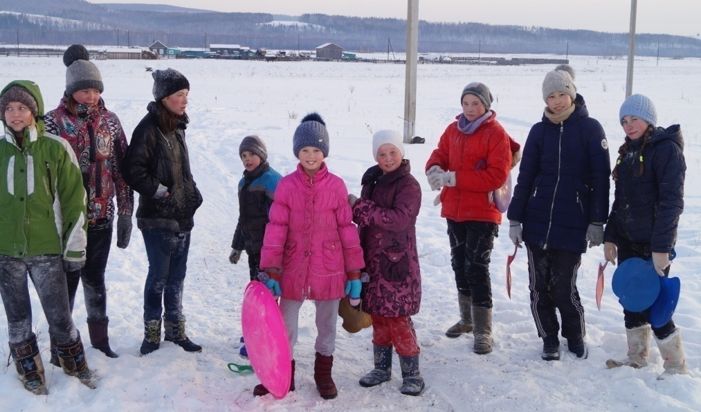
Массовое катание с горки
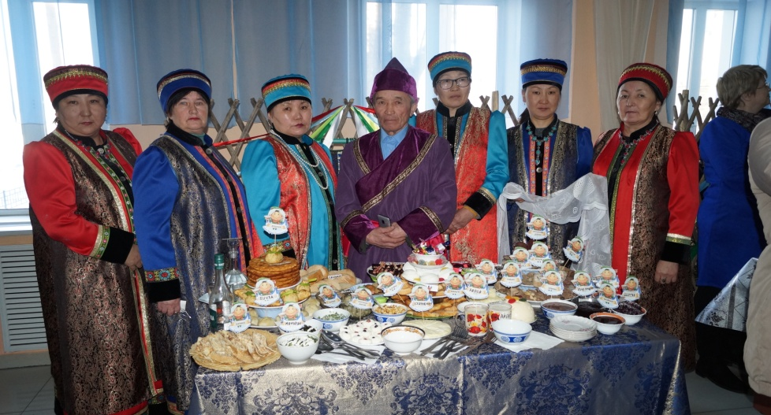
Районный конкурс национальной кухни "Вкус Белого месяца"
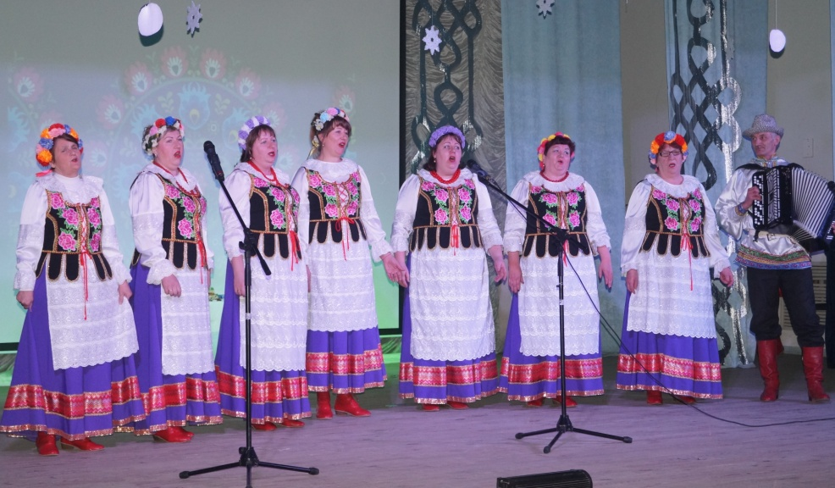
Районный концерт "В кругу друзей встречаем Белый месяц"
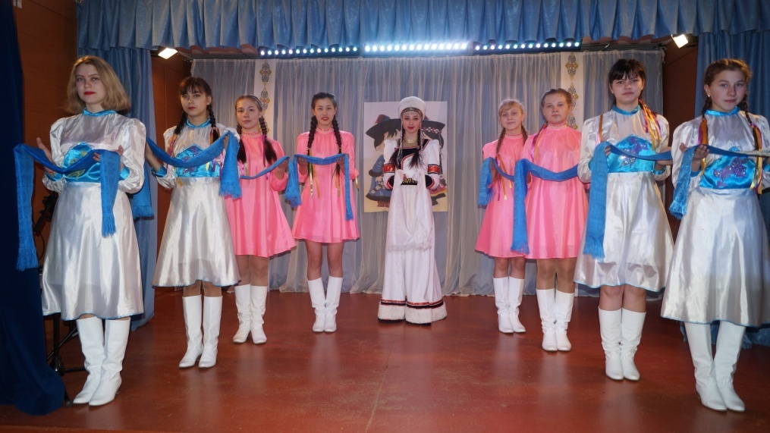
Концерт "Белый месяц"
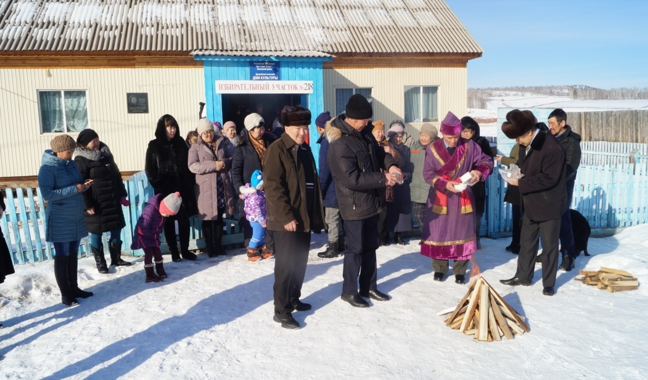
"Обряд очищения"
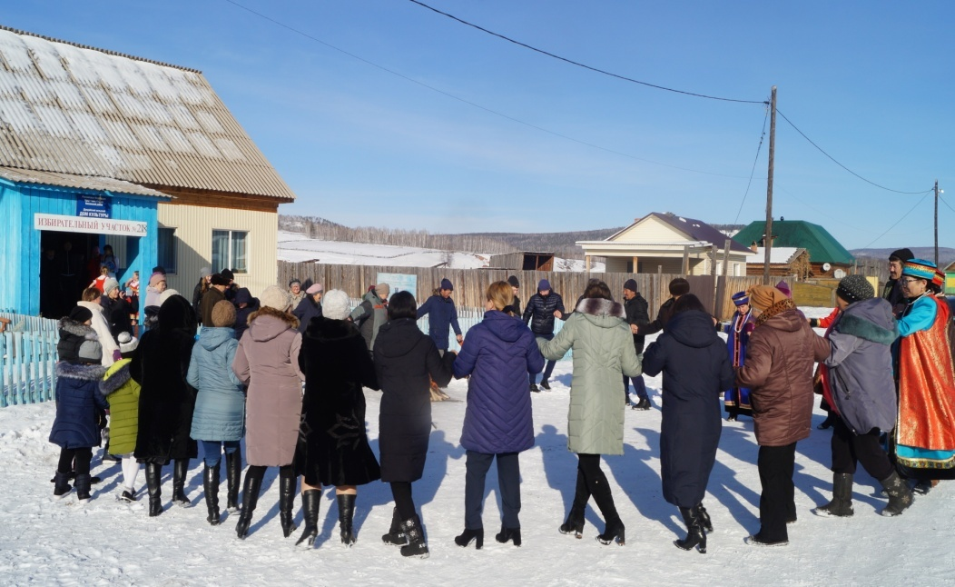
Глобальный ёхор.
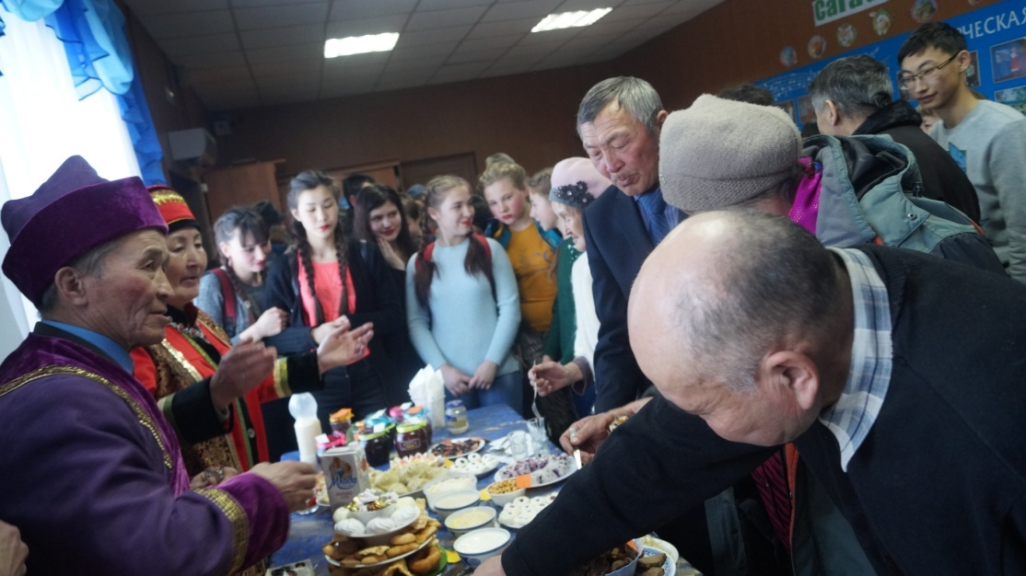
Конкурс национальной кухни.
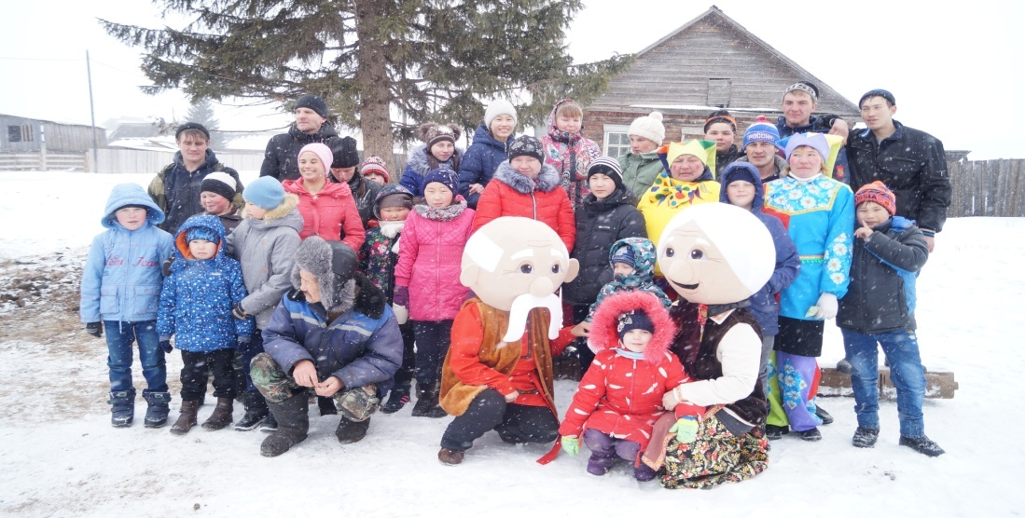
Масленица -2019г. в с. Дундай

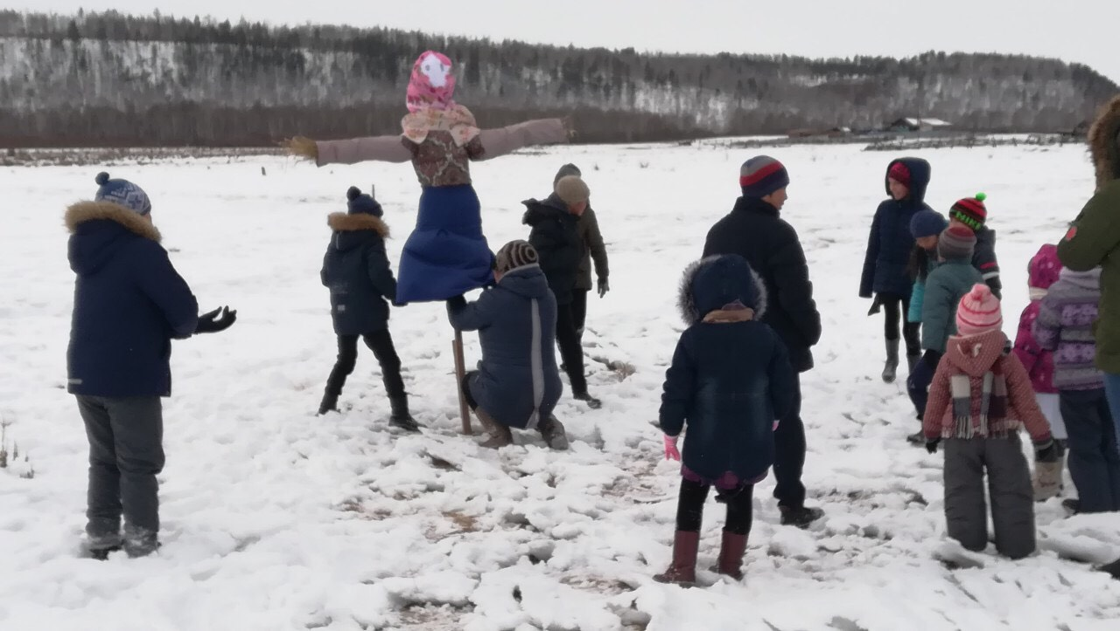
Масленица в д. Харагун
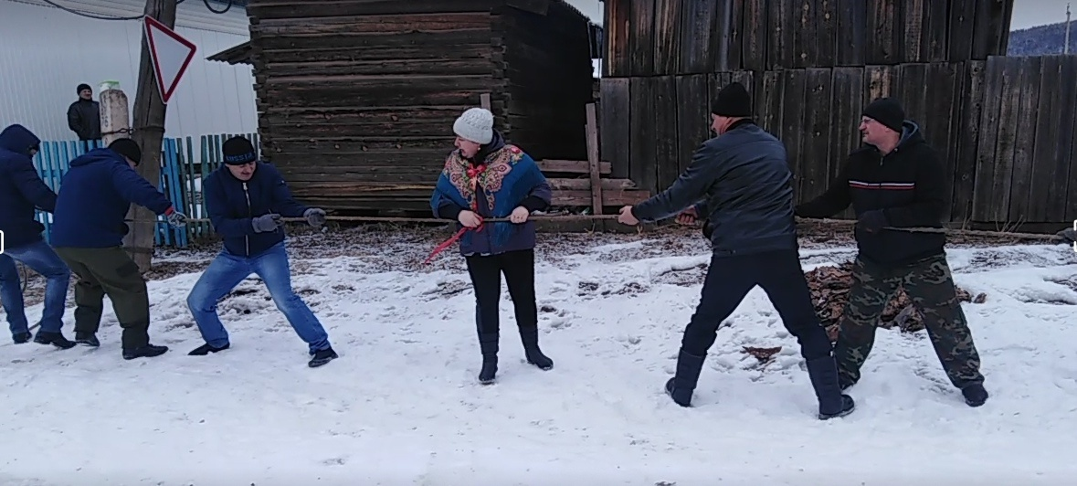
Масленица в д. Вершина
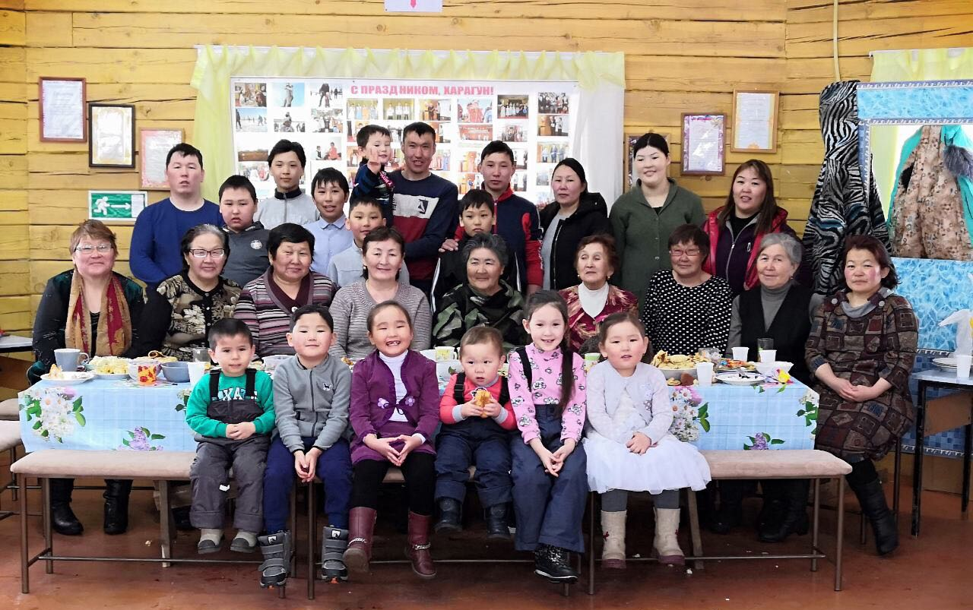
8 марта в д. Харагун
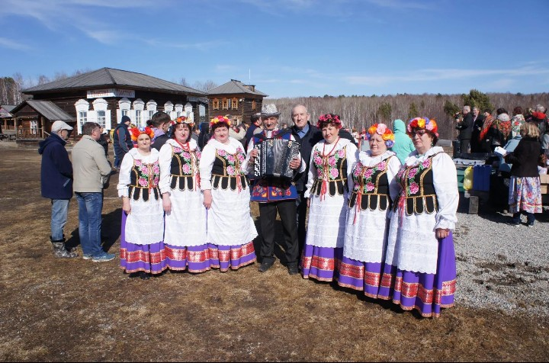
Областной польский праздник "Мажанна"
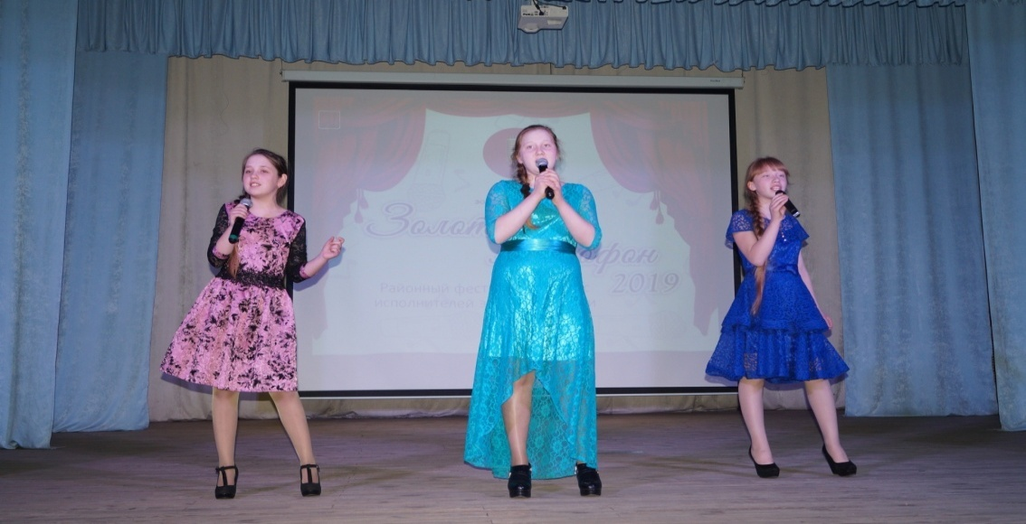
Районный конкурс "Золотой микрофон"
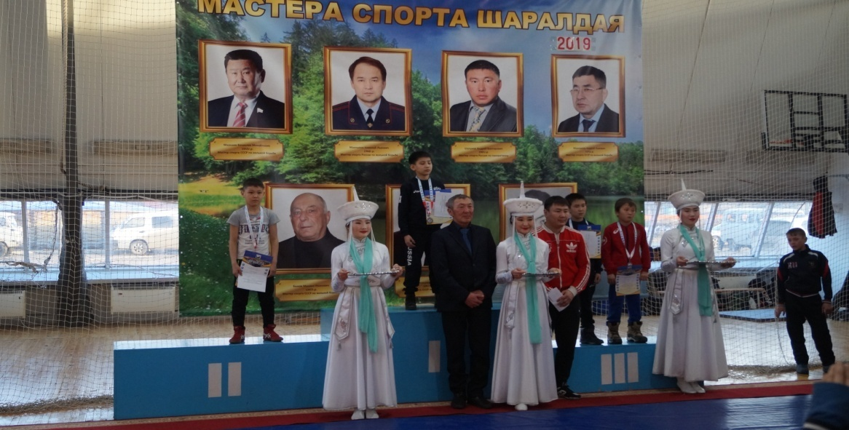
Традиционный Шаралдаевский турнир по вольной борьбе"На при мастеров спорта Шаралдая"
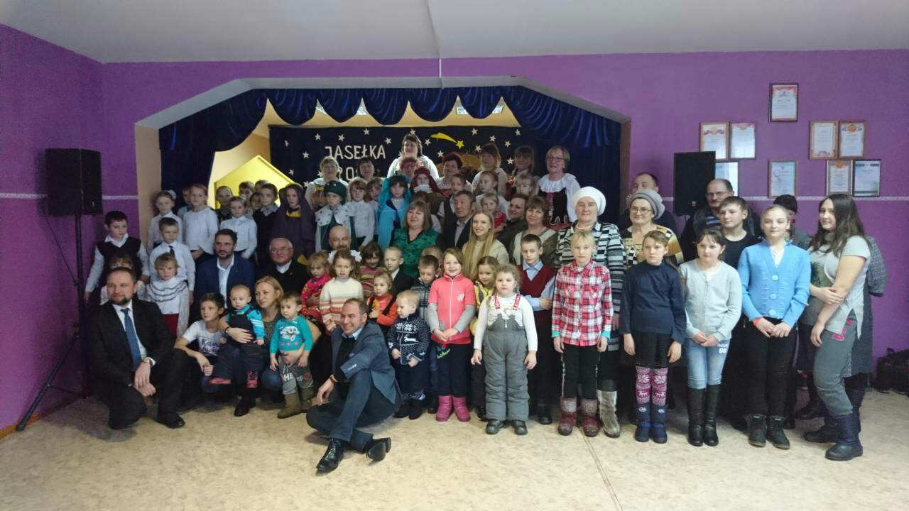
Обряд "Мажанна"
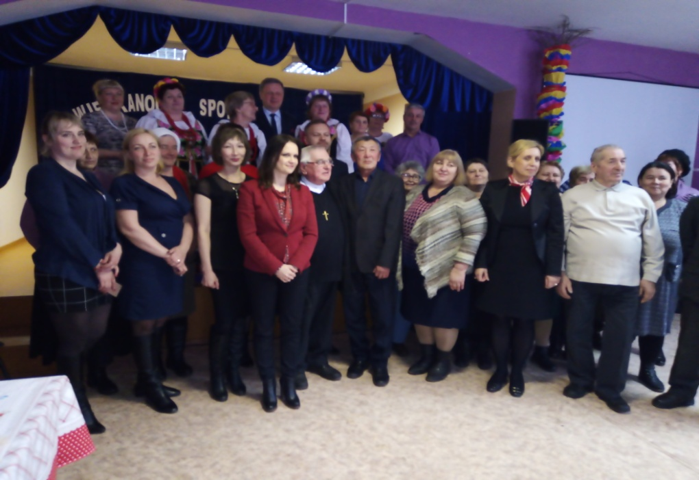
Пасхальная встреча
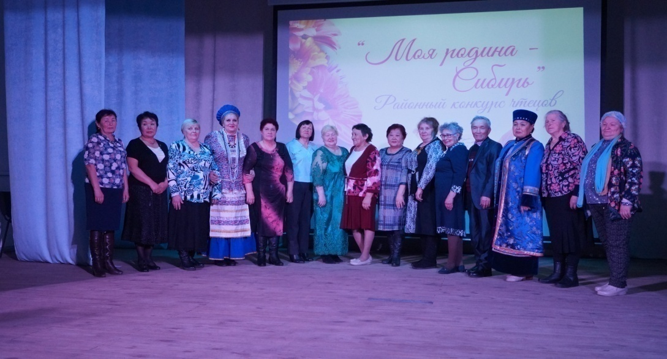
Районный конкурс чтецов "Моя родина - Сибирь"
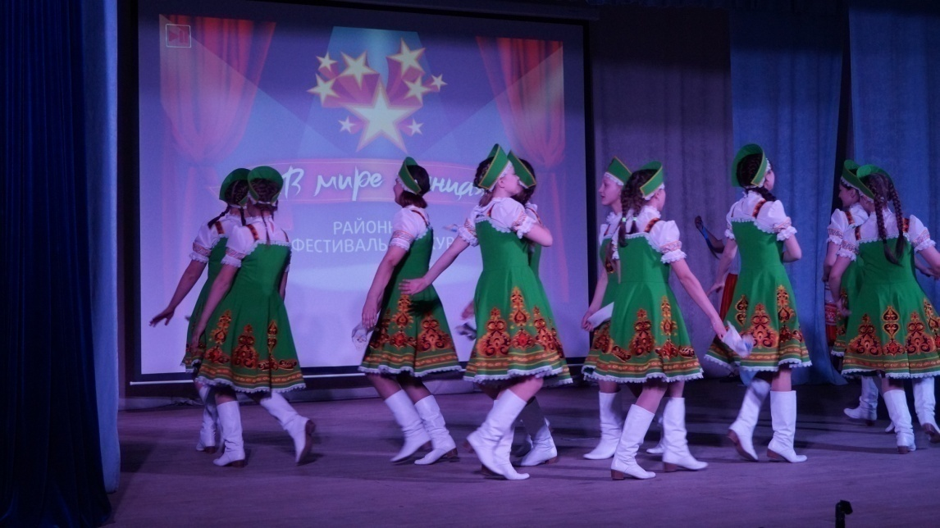
Районный конкурс "В мире танца"
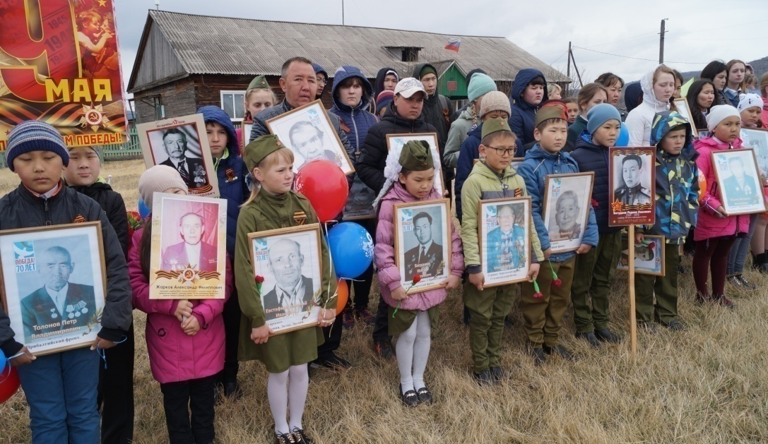
Акция "Бессмертный полк"
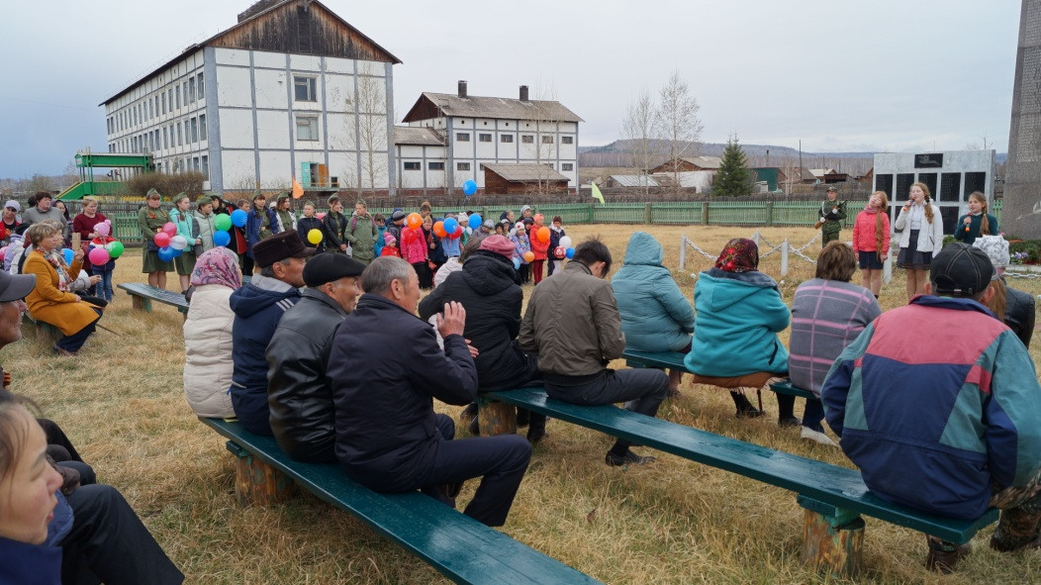
Митинг "Память солдата бессмертна"
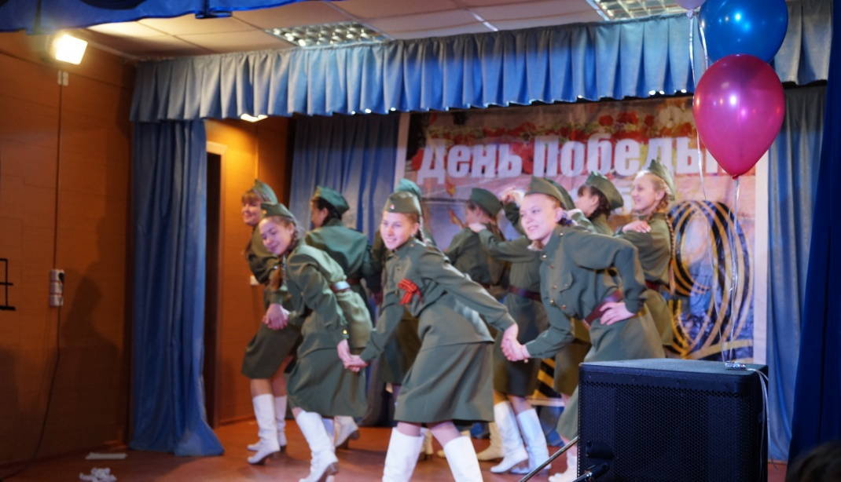
Концерт 9 мая
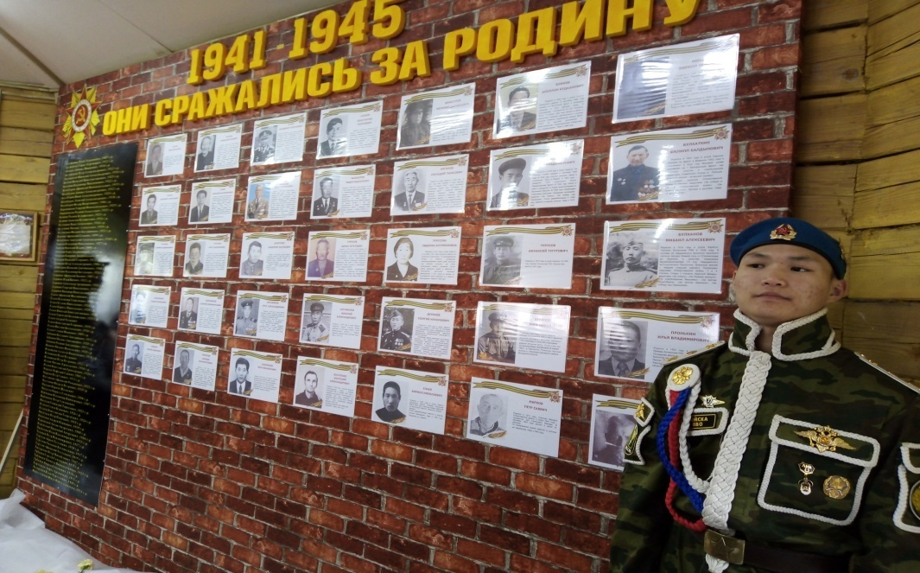
Открытие мемориальной доски в д. Харангун
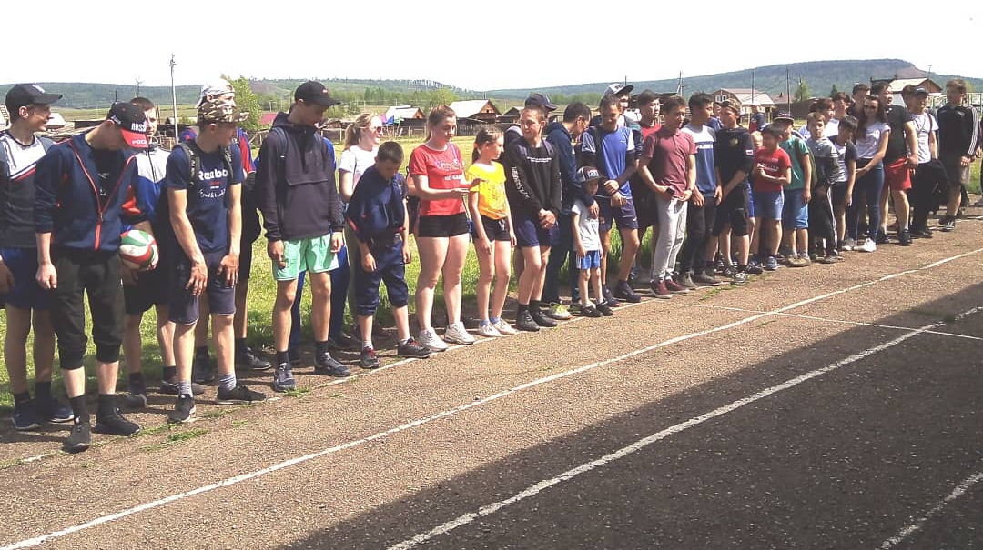
Местный Сур-Харбан
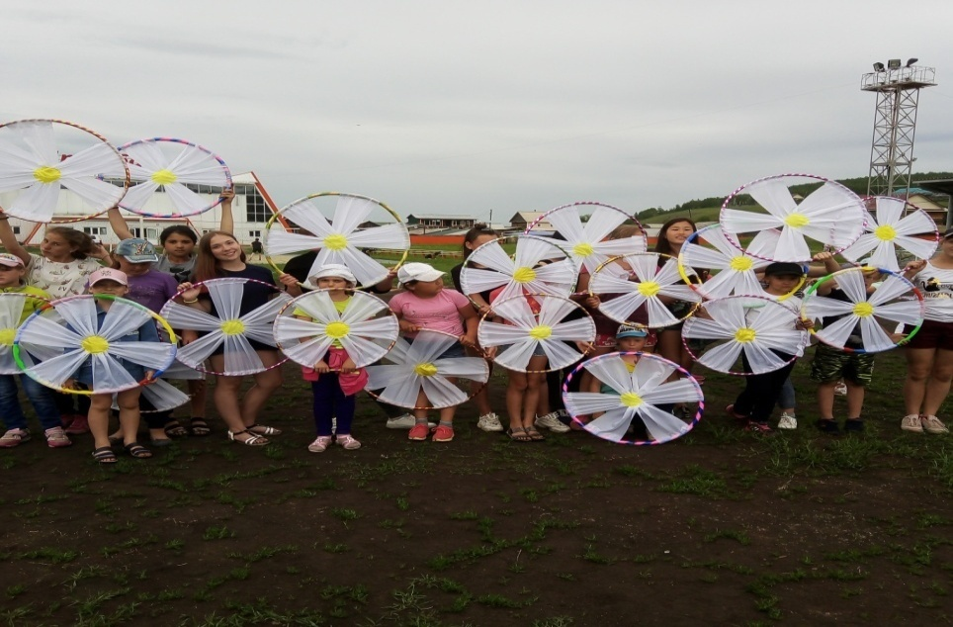
Районный "Сур-Харбан"
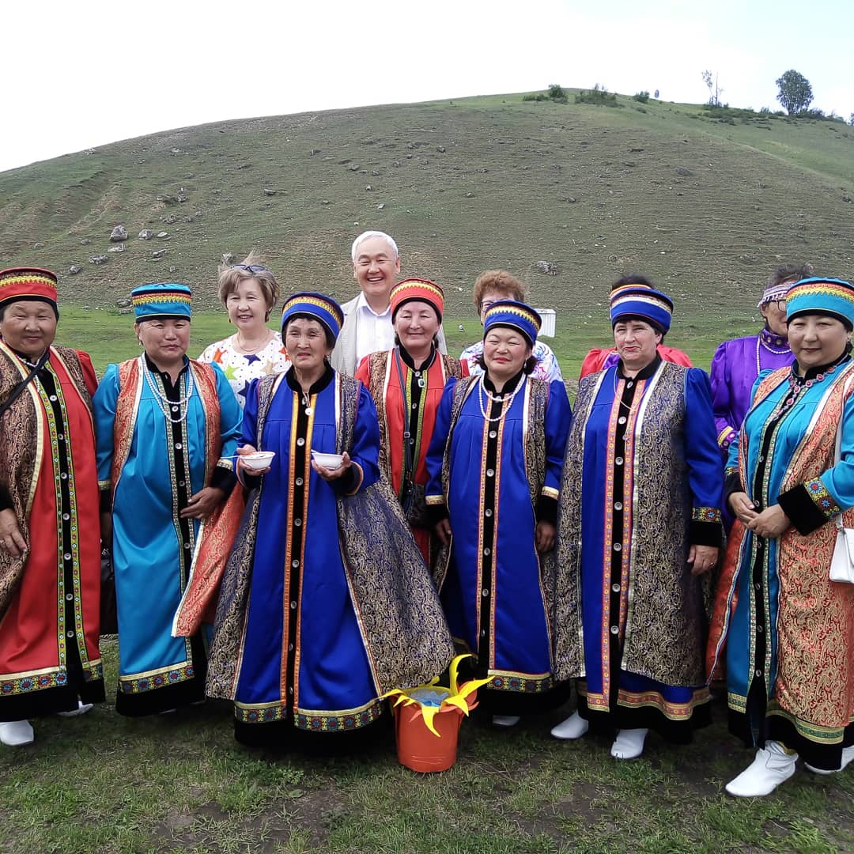
Районный конкурс фольклорных коллективов

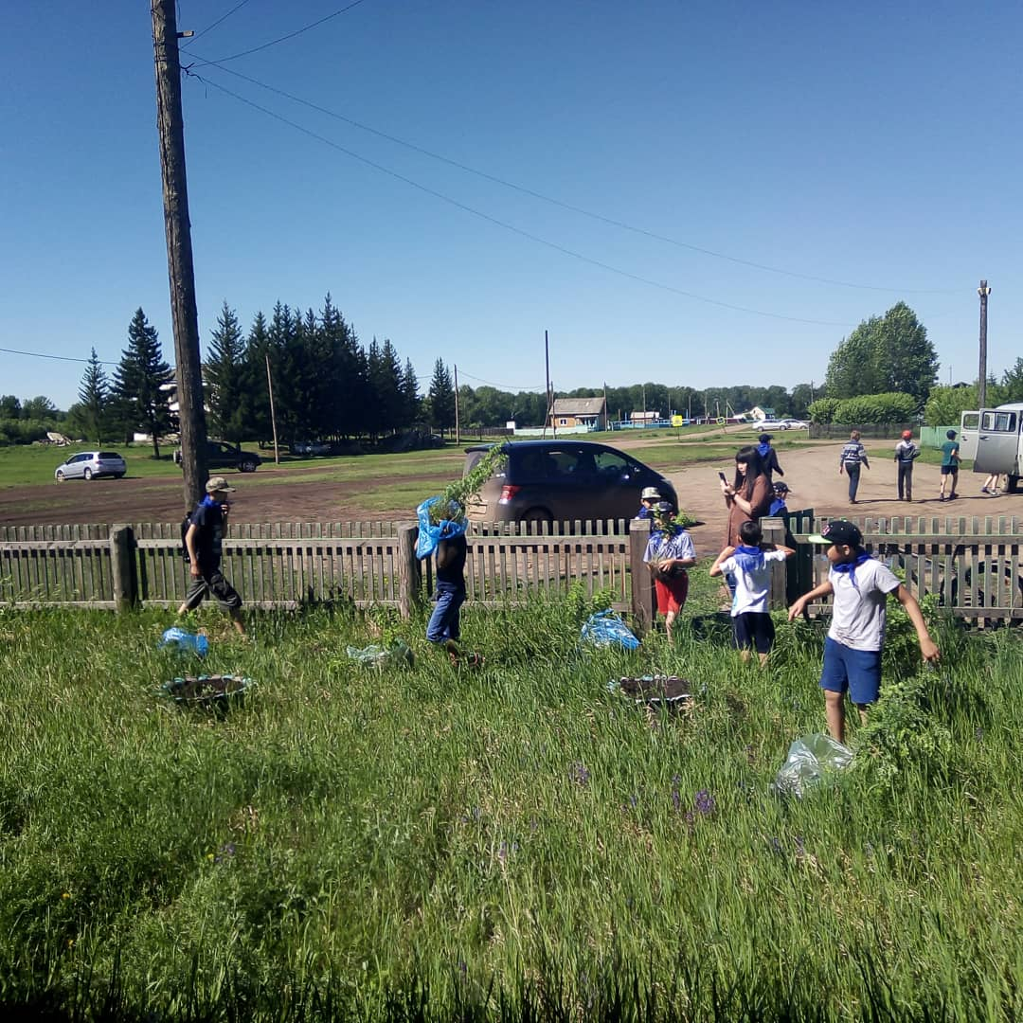
Акция «Почтим память павших, за Родину делом.
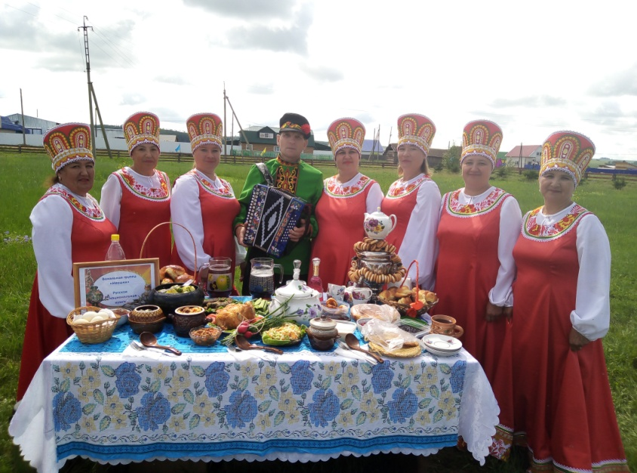
Всероссийский фестиваль «Русская гармонь»
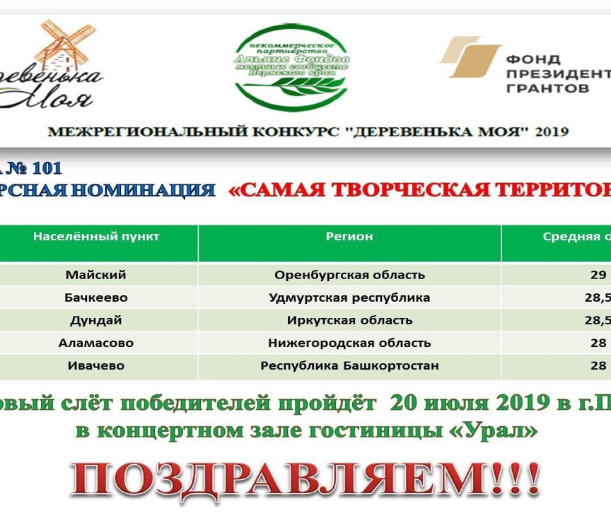
Международный конкурс проектов «Деревенька моя»
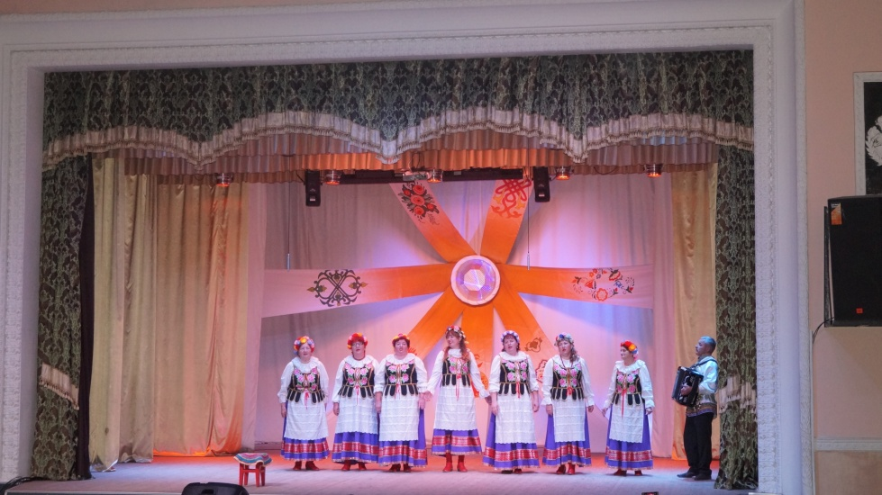
Межрайонный фестиваль «Алмазные грани»
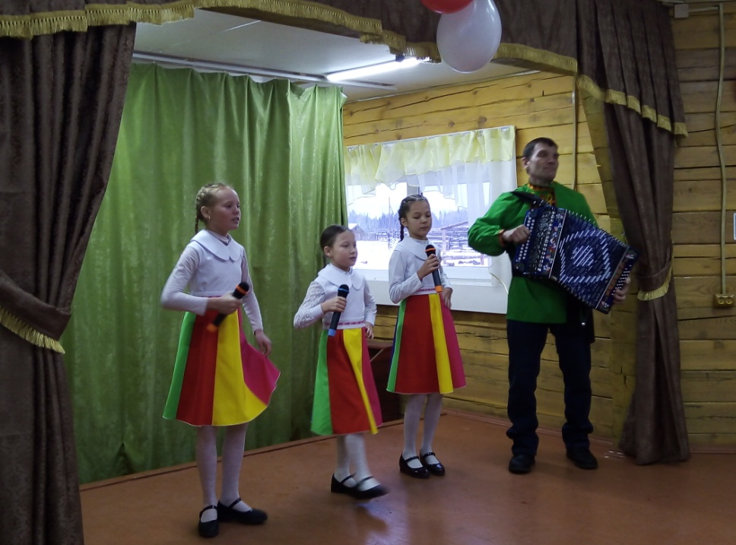
День матери
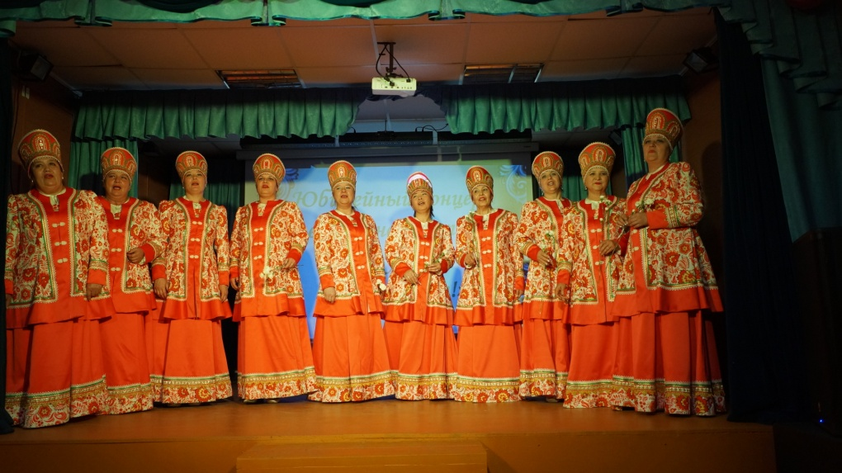
Юбилейный концерт вокальной группы «Ивушка»
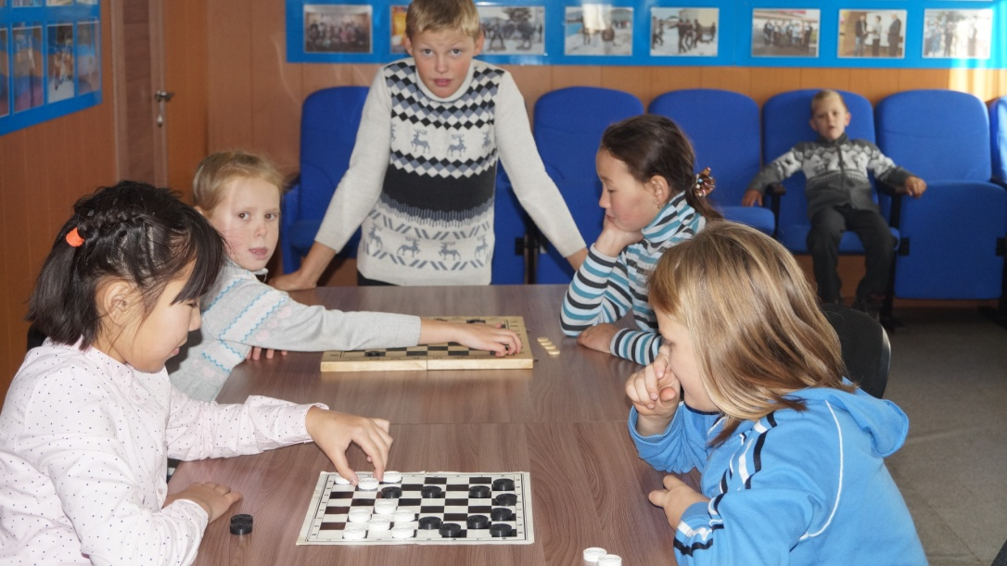
Шашечный турнир
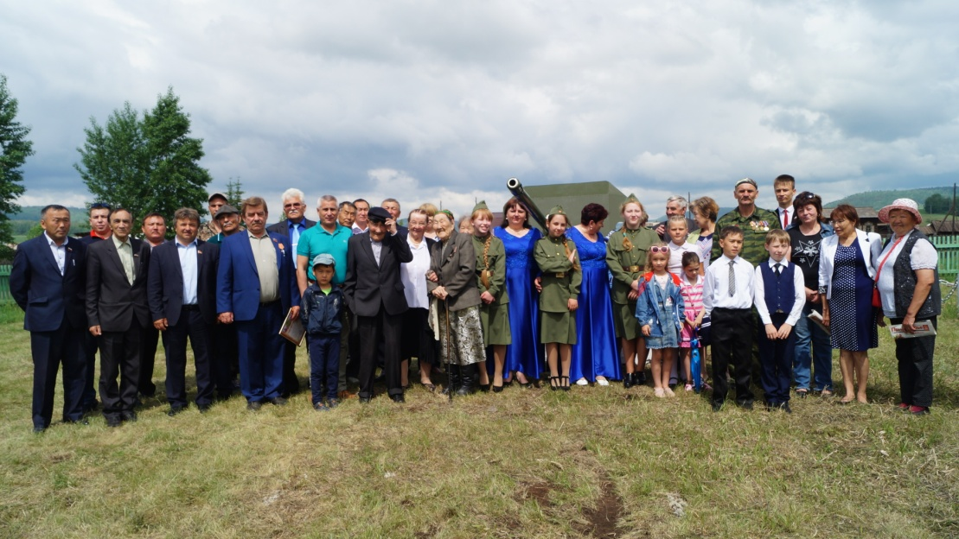
День памяти и скорби
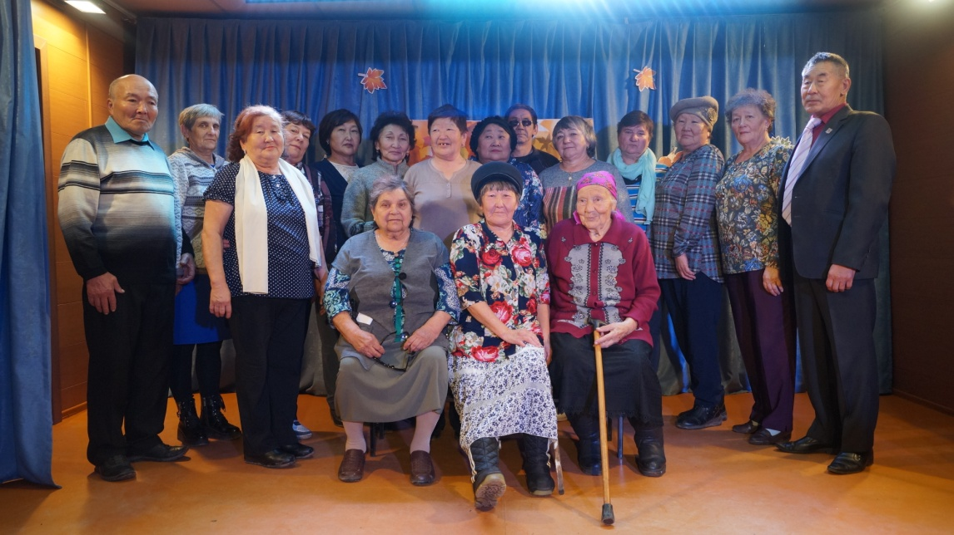
День пожилого человека
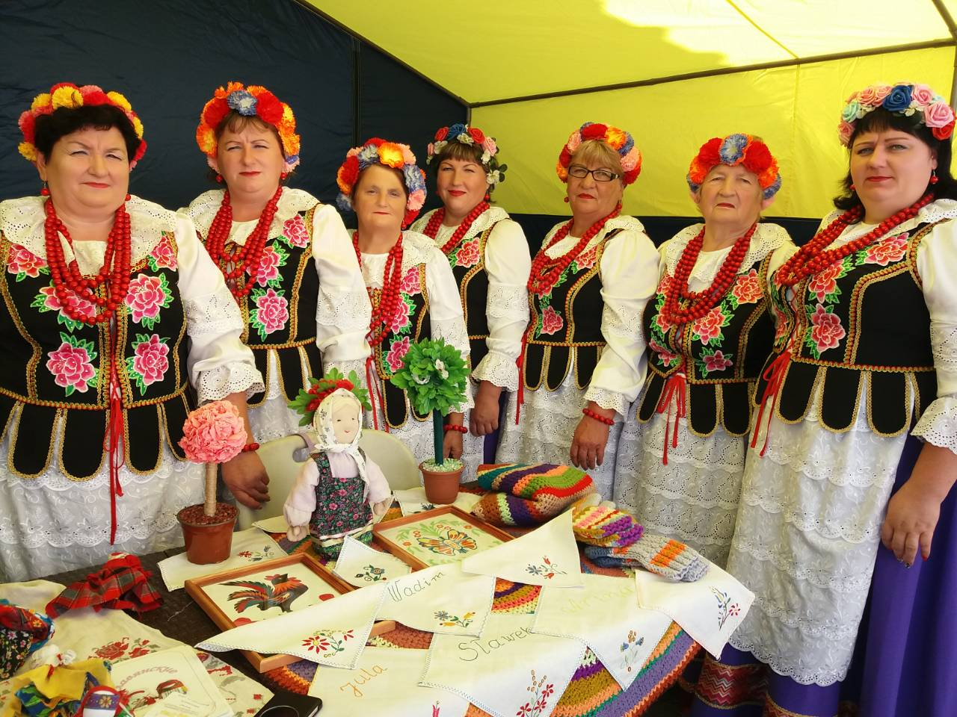
Окружной фестиваль «Дружба народов Прибайкалья»
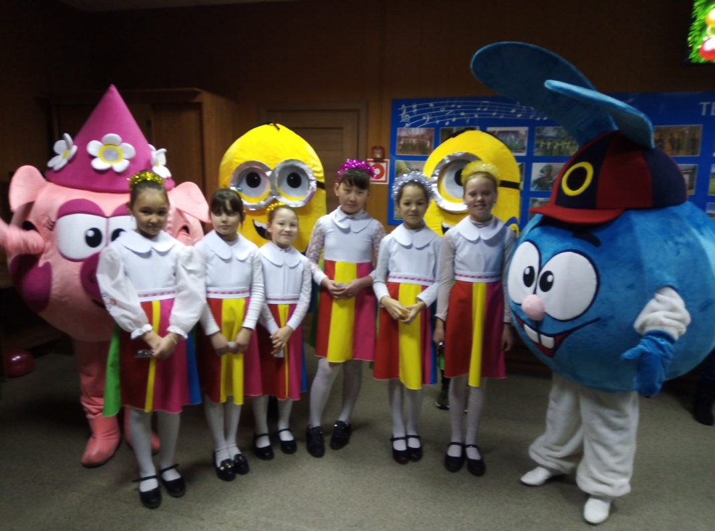
Новогодний утренник
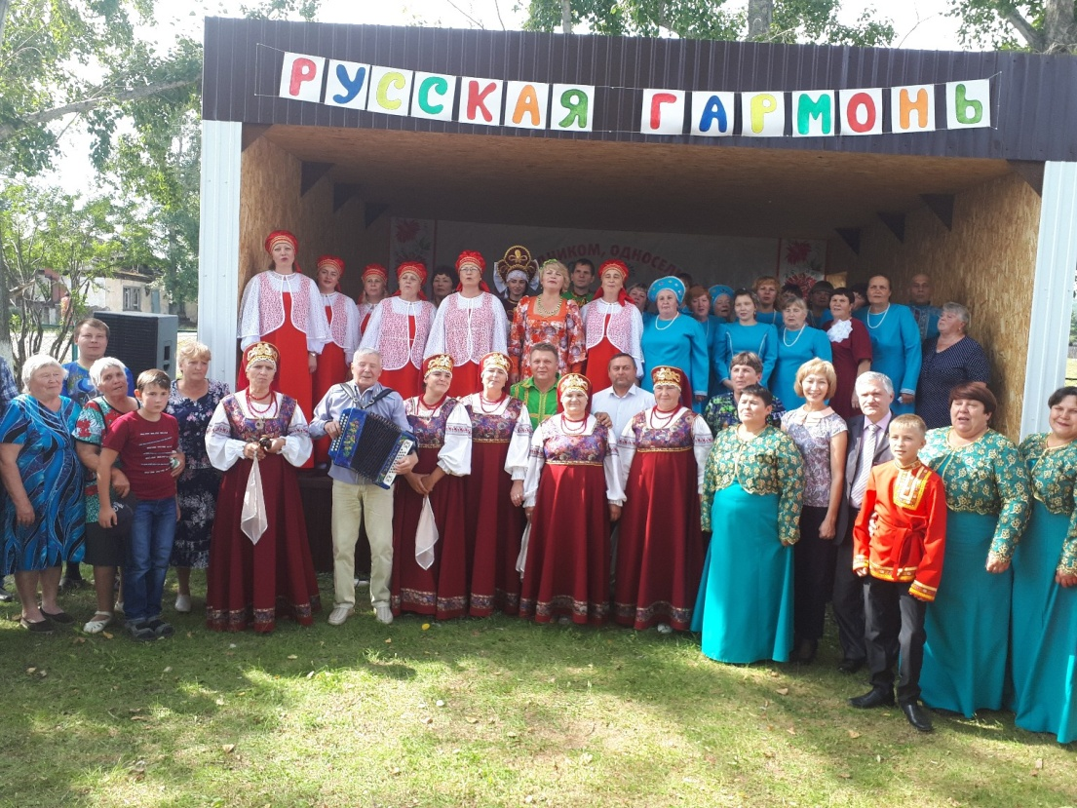
Заключительный этап всероссийского фестиваля «Русская гармонь»

